

**Об утверждении регламентов государственных услуг в области недропользования**

***Утративший силу***

Постановление акимата Северо-Казахстанской области от 4 сентября 2015 года № 342. Зарегистрировано Департаментом юстиции Северо-Казахстанской области 7 октября 2015 года № 3401. Утратило силу постановлением акимата Северо-Казахстанской области от 5 ноября 2019 года № 284

      Сноска. Утратило силу постановлением акимата Северо-Казахстанской области от 05.11.2019 № 284 (вводится в действие по истечении десяти календарных дней после дня его первого официального опубликования).

      В соответствии с пунктом 3 статьи 16 Закона Республики Казахстан от 15 апреля 2013 года "О государственных услугах" акимат Северо-Казахстанской области **ПОСТАНОВЛЯЕТ**:

      Утвердить прилагаемые:

      1) регламент государственной услуги "Заключение, регистрация и хранение контрактов на строительство и (или) эксплуатацию подземных сооружений, не связанных с разведкой или добычей";

      2) регламент государственной услуги "Заключение, регистрация и хранение контрактов на разведку, добычу общераспространенных полезных ископаемых";

      3) регламент государственной услуги "Регистрация сервитутов на участки недр, предоставленных для проведения разведки и добычи общераспространенных полезных ископаемых, строительства и (или) подземных сооружений, не связанных с разведкой или добычей";

      4) исключен постановлением акимата Северо-Казахстанской области от 18.08.2016 № 311 (вводится в действие по истечении десяти календарных дней после дня его первого официального опубликования).

      5) регламент государственной услуги "Выдача заключения об отсутствии или малозначительности полезных ископаемых в недрах под участком предстоящей застройки";

      6) регламент государственной услуги "Выдача разрешения на застройку площадей залегания полезных ископаемых, а также размещение в местах их залегания подземных сооружений".

      2. Контроль за исполнением настоящего постановления возложить на курирующего заместителя акима Северо-Казахстанской области.

      3. Настоящее постановление вводится в действие по истечении десяти календарных дней после дня его первого официального опубликования.

|  |  |
| --- | --- |
| *Аким*  *Северо-Казахстанской области* | *Е. Султанов* |

|  |  |
| --- | --- |
|  | Утвержден постановлением акимата Северо-Казахстанской области от 04 сентября 2015 года № 342 |

**Регламент государственной услуги "Заключение, регистрация и хранение контрактов на строительство и (или) эксплуатацию подземных сооружений, не связанных с разведкой или добычей"**

**Общие положения**

      1. Настоящий регламент государственной услуги "Заключение, регистрация и хранение контрактов на строительство и (или) эксплуатацию подземных сооружений, не связанных с разведкой или добычей" разработан на основании Стандарта государственной услуги "Заключение, регистрация и хранение контрактов на строительство и (или) эксплуатацию подземных сооружений, не связанных с разведкой или добычей", утвержденного приказом Министра по инвестициям и развитию Республики Казахстан от 28 апреля 2015 года № 501 "Об утверждении стандартов государственных услуг в сфере геологии и пользования водными ресурсами" (зарегистрировано в Реестре государственной регистрации нормативных правовых актов № 11452).

      Государственная услуга "Заключение, регистрация и хранение контрактов на строительство и (или) эксплуатацию подземных сооружений, не связанных с разведкой или добычей" (далее - государственная услуга) оказывается местным исполнительным органом области, согласно приложению 1 к настоящему регламенту (далее - услугодатель).

      Прием заявления и выдача результата оказания государственной услуги осуществляется через канцелярию услугодателя.

      2. Форма оказания государственной услуги: бумажная.

      3. Результат государственной услуги: контракт на строительство и (или) эксплуатацию подземных сооружений, не связанных с разведкой или добычей; акт государственной регистрации контракта на предоставление права недропользования в Республике Казахстан на строительство и (или) эксплуатацию подземных сооружений, не связанных с разведкой или добычей, по форме, согласно приложению 2 к настоящему регламенту.

      Форма предоставления результата оказания государственной услуги: бумажная.

**2. Описание порядка действий структурных подразделений (работников) услугодателя в процедуре оказания государственной услуги**

      4. Основанием для начала процедуры (действия) по оказанию государственной услуги является подача заявления услугополучателя с приложением документов (далее - пакет документов):

      1) заявление в произвольной форме;

      2) проект контракта на строительство и (или) эксплуатацию подземных сооружений, не связанных с разведкой или добычей (оригинал в трех экземплярах), включая все приложения к нему;

      3) протокол прямых переговоров.

      Для регистрации контракта:

      1) заявление в произвольной форме;

      2) контракт на недропользование (оригинал в трех экземплярах), включая все приложения к нему.

      5. Порядок действия работников структурных подразделений при оказании государственной услуги, процедуры (действия), и последовательность их выполнения, в том числе этапы прохождения всех процедур (действий) в разрезе каждого структурного подразделения:

      процедура 1 – принятие сотрудником канцелярии услугодателя пакета документов услугополучателя и регистрация заявления 10 (десять) минут;

      процедура 2 – передача сотрудником канцелярии услугодателя пакета документов руководителю услугодателя для оформления визы 10 (десять) минут;

      процедура 3 – оформление визы руководителя услугодателя и передача ответственному специалисту услугодателя 4 (четыре) часа;

      процедура 4 – проверка ответственным специалистом услугодателя на предмет полноты представленного пакета документов, а также на соответствия предъявляемым требованиям и подготовка проекта результата государственной услуги 13 (тринадцать) рабочих дней;

      процедура 5 – направление проекта результата государственной услуги на подпись руководителю услугодателя 10 (десять) минут;

      процедура 6 – подписание руководителем услугодателя проекта результата государственной услуги 4 (четыре) часа;

      процедура 7 – передача результата государственной услуги специалисту канцелярии услугодателя 10 (десять) минут;

      процедура 8 – выдача услугополучателю готового результата государственной услуги 10 (десять) минут.

      6. Результат процедуры (действия) по оказанию государственной услуги, который служит основанием для начала выполнения следующей процедуры (действия):

      1) принятие и регистрация пакета документов услугополучателя;

      2) получение руководителем услугодателя пакета документов;

      3) получение ответственным специалистом услугодателя пакета документов с визой руководителя услугодателя.

      4) проект результата государственной услуги;

      5) получение руководителем услугодателя проекта результата государственной услуги;

      6) подписание результата оказание государственной услуги;

      7) получение сотрудником канцелярии результата оказания государственной услуги;

      8) получение услугополучателем готового результата государственной услуги.

**3. Описание порядка взаимодействия структурных подразделений (работников) услугодателя в процедуре оказания государственной услуги**

      7. Перечень структурных подразделений (работников) услугодателя, которые участвуют в процедуре оказания государственной услуги:

      1) сотрудник канцелярии услугодателя;

      2) руководитель услугодателя;

      3) ответственный специалист услугодателя.

      8. Описание последовательности действий между структурными подразделениями (работниками) услугодателя с указанием длительности каждого действия:

      1) сотрудник канцелярии услугодателя принимает пакет документов у услуполучателя, регистрирует 30 (тридцать) минут и передает пакет документов руководителю услугодателю 10 (десять) минут;

      2) руководитель услугодателя оформляет визу и передает ответственному специалисту услугодателя 4 (четыре) часа;

      3) ответственный специалист услугодателя осуществляет поверку на предмет полноты представленного пакета документов, а также на соответствие предъявляемым требованиям и готовит проект результата государственной услуги 13 (тринадцать) рабочих дней, после направляет проект результата оказания государственной услуги на подпись руководителю услугодателя 10 (десять) минут;

      4) руководитель услугодателя знакомится с проектом результата государственной услуги, подписывает его и передает сотруднику канцелярии услугодателя 4 (четыре) часа;

      5) сотрудник канцелярии услугодателя выдает услугополучателю результат государственной услуги 10 (десять) минут.

      9. Описание последовательности процедур (действий) между структурными подразделениями (работниками) с указанием длительности каждой процедуры (действия) приведены в Справочнике бизнес - процессов оказания государственной услуги прохождения каждого действия (процедуры) согласно приложению 3 к настоящему регламенту.

|  |  |
| --- | --- |
|  | Приложение 1 к регламенту государственной услуги "Заключение, регистрация и хранение контрактов на предоставление права недропользования, на строительство и (или) эксплуатацию подземных сооружений, не связанных с разведкой или добычей" |

**Наименование услугодателя**

      Сноска. Приложение 1 - в редакции постановления акимата Северо-Казахстанской области от 03.07.2017 № 267 (вводится в действие по истечении десяти календарных дней после дня его первого официального опубликования).

|  |  |  |
| --- | --- | --- |
| № п/п | Местный исполнительный орган области | Режим работы |
| 1 | 2 | 3 |
| 1 | Коммунальное государственное учреждение "Управление индустриально-инновационного развития акимата Северо-Казахстанской области" город Петропавловск, улица Конституции Казахстана, 58 | с понедельника по пятницу с 9-00 до 18-30 часов с перерывом на обед с 13-00 до 14-30 часов, кроме выходных и праздничных дней, согласно трудовому законодательству Республики Казахстан. Прием заявления и выдача результата оказания государственной услуги осуществляется с 9.00 часов до 17.30 часов с перерывом на обед с 13.00 часов до 14.30 часов. |

|  |  |
| --- | --- |
|  | Приложение 2 к регламенту государственной услуги "Заключение, регистрация и хранение контрактов на предоставление права недропользования, на строительство и (или) эксплуатацию подземных сооружений, не связанных с разведкой или добычей" |

|  |  |  |
| --- | --- | --- |
| _______________________________________ (наименование местного исполнительного органа области, города республиканского значения, столицы) | | |
|  |  |  |
| АКТ Государственной регистрации контракта на предоставление права недропользования в Республике Казахстан на строительство и (или) эксплуатацию подземных сооружений, не связанных с разведкой или добычей | | |

      г. __________ "___" _______ 20 г.

      Настоящим регистрируется заключенный на основании протокола  
прямых переговоров местного исполнительного органа области, города  
республиканского значения, столицы от "____" ______ 20 г.,

      контракт ________________________________________________  
 (наименование объекта прямых переговоров)  
между  
 _________________________________  
 (наименование местного исполнительного органа области,  
 города республиканского значения, столицы)  
и  
 _______________________________________  
(Подрядчик)

      Регистрационный № ___________

      Аким области, города республиканского значения, столицы

|  |  |
| --- | --- |
|  | Приложение 3 к регламенту государственной услуги "Заключение, регистрация и хранение контрактов на предоставление права недропользования, на строительство и (или) эксплуатацию подземных сооружений, не связанных с разведкой или добычей" |

**Справочник бизнес-процессов оказания государственной услуги "Заключение, регистрация и хранение контрактов на предоставление права недропользования, на строительство и (или) эксплуатацию подземных сооружений, не связанных с разведкой или добычей"**

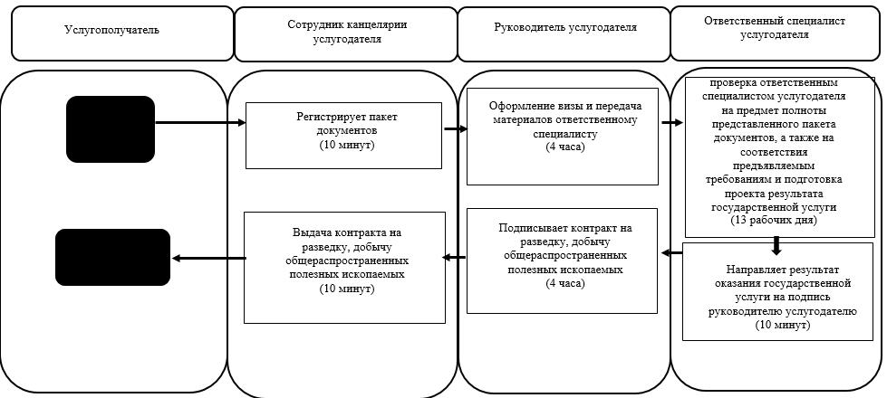

      Условные обозначения:

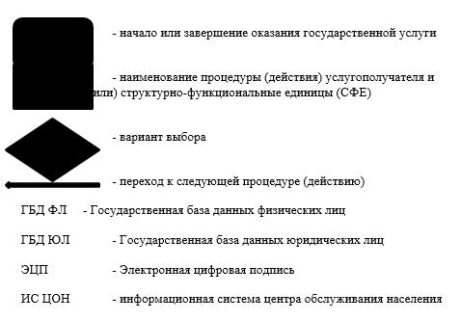

|  |  |
| --- | --- |
|  | Утвержден постановлением акимата Северо-Казахстанской области от 04 сентября 2015 года № 342 |

**Регламент государственной услуги "Заключение, регистрация и хранение контрактов на разведку, добычу общераспространенных полезных ископаемых"**

**1. Общие положения**

      Сноска. Регламент - в редакции постановления акимата Северо-Казахстанской области от 08.12.2015 N 476 (вводится в действие по истечении десяти календарных дней после дня его первого официального опубликования).

      1. Настоящий регламент государственной услуги "Заключение, регистрация и хранение контрактов на разведку, добычу общераспространенных полезных ископаемых" разработан на основании Стандарта государственной услуги "Заключение, регистрация и хранение контрактов на разведку, добычу общераспространенных полезных ископаемых", утвержденного приказом Министра по инвестициям и развитию Республики Казахстан от 28 апреля 2015 года № 501 "Об утверждении стандартов государственных услуг в сфере геологии и пользования водными ресурсами" (зарегистрировано в Реестре государственной регистрации нормативных правовых актов № 11452).

      Государственная услуга "Заключение, регистрация и хранение контрактов на разведку, добычу общераспространенных полезных ископаемых" (далее - государственная услуга) оказывается местным исполнительным органом области, согласно приложению 1 к настоящему регламенту (далее - услугодатель).

      Прием заявления и выдача результата оказания государственной услуги осуществляется через канцелярию услугодателя.

      2. Форма оказания государственной услуги: бумажная.

      3. Результат государственной услуги: подписанный и зарегистрированный контракт на разведку, добычу общераспространенных полезных ископаемых.

      Форма предоставления результата оказания государственной услуги: бумажная.

**2. Описание порядка действий структурных подразделений (работников) услугодателя в процедуре оказания государственной услуги**

      4. Основанием для начала процедуры (действия) по оказанию государственной услуги является подача заявления услугополучателя с приложением (далее - пакет документов):

      1) заявление в произвольной форме;

      2) проект контракта с рабочей программой, со всеми утвержденными проектными документами, с результатами согласований и экспертиз – в 3 (трех) экземплярах на бумажном и электронном носителях;

      3) протокол прямых переговоров.

      Для регистрации контракта:

      1) заявление в произвольной форме;

      2) проект контракта с рабочей программой, со всеми утвержденными проектными документами, с результатами согласований и экспертиз – в 3 (трех) экземплярах на бумажном и электронном носителях.

      5. Порядок действия работников структурных подразделений при оказании государственной услуги, процедуры (действия), и последовательность их выполнения, в том числе этапы прохождения всех процедур (действий) в разрезе каждого структурного подразделения:

      процедура 1 – принятие сотрудником канцелярии услугодателя пакета документов услугополучателя и регистрация заявления 15 (пятнадцать) минут;

      процедура 2 – передача сотрудником канцелярии услугодателя пакета документов руководителю услугодателя для оформления визы 10 (десять) минут;

      процедура 3 – оформление визы руководителя услугодателя и передача ответственному специалисту услугодателя 4 (четыре) часа;

      процедура 4 – проверка ответственным специалистом услугодателя на предмет полноты представленного пакета документа, также на соответствия предъявляемым требованиям и подготовка проекта результата государственной услуги 13 (тринадцать) рабочих дней;

      процедура 5 – направление проекта результата государственной услуги на подпись руководителю услугодателя 10 (десять) минут;

      процедура 6 – подписание руководителем услугодателя проекта результата государственной услуги 4 (четыре) часа;

      процедура 7 – передача результата государственной услуги специалисту канцелярии услугодателя 10 (десять) минут;

      процедура 8 – выдача услугополучателю подписанного и зарегистрированного контракта на разведку, добычу общераспространенных полезных ископаемых 10 (десять) минут.

      6. Результат процедуры (действия) по оказанию государственной услуги, который служит основанием для начала выполнения следующей процедуры (действия):

      1) принятие и регистрация пакета документов услугополучателя;

      2) получение руководителем услугодателя пакета документов;

      3) получение ответственным специалистом услугодателя пакета документов с визой руководителя услугодателя;

      4) проект результата государственной услуги;

      5) получение руководителем услугодателя проекта результата государственной услуги;

      6) подписание результата оказание государственной услуги;

      7) получение сотрудником канцелярии результата оказания государственной услуги;

      8) получение услугополучателем подписанного и зарегистрированного контракта на разведку, добычу общераспространенных полезных ископаемых.

**3. Описание порядка взаимодействия структурных подразделений (работников) услугодателя в процедуре оказания государственной услуги**

      7. Перечень структурных подразделений (работников) услугодателя, которые участвуют в процедуре оказания государственной услуги:

      1) сотрудник канцелярии услугодателя;

      2) руководитель услугодателя;

      3) ответственный специалист услугодателя.

      8. Описание последовательности действий между структурными подразделениями (работниками) услугодателя с указанием длительности каждого действия:

      1) сотрудник канцелярии услугодателя принимает пакет документов у услуполучателя, регистрирует 15 (пятнадцать) минут и передает пакет документов руководителю услугодателю 10 (десять) минут;

      2) руководитель услугодателя оформляет визу и передает ответственному специалисту услугодателя 4 (четыре) часа;

      3) ответственный специалист услугодателя осуществляет проверку на предмет полноты представленного пакета документов, а также на соответствие предъявляемым требованиям и готовит проект результата оказания государственного услуги 13 (тринадцать) рабочих дней, после направляет проект результата оказания государственной услуги на подпись руководителю услугодателя 10 (десять) минут;

      4) руководитель услугодателя знакомится с проектом результата государственной услуги, подписывает его и передает сотруднику канцелярии услугодателя 4 (четыре) часа;

      5) сотрудник канцелярии услугодателя выдает услугополучателю подписанный и зарегистрированный контракт на разведку, добычу общераспространенных полезных ископаемых 10 (десять) минут.

      9. Описание последовательности процедур (действий) между структурными подразделениями (работниками) с указанием длительности каждой процедуры (действия) приведены в Справочнике бизнес - процессов оказания государственной услуги прохождения каждого действия (процедуры) согласно приложению 2 к настоящему регламенту.

|  |  |
| --- | --- |
|  | Приложение 1 к регламенту государственной услуги "Заключение, регистрация и хранение контрактов на разведку, добычу общераспространенных полезных ископаемых" |

**Наименование услугодателя**

      Сноска. Приложение 1 - в редакции постановления акимата Северо-Казахстанской области от 03.07.2017 № 267 (вводится в действие по истечении десяти календарных дней после дня его первого официального опубликования).

|  |  |  |
| --- | --- | --- |
| № п/п | Местный исполнительный орган области | Режим работы |
| 1 | 2 | 3 |
| 1 | Коммунальное государственное учреждение "Управление индустриально-инновационного развития акимата Северо-Казахстанской области" город Петропавловск, улица Конституции Казахстана, 58 | с понедельника по пятницу с 9-00 до 18-30 часов с перерывом на обед с 13-00 до 14-30 часов, кроме выходных и праздничных дней, согласно трудовому законодательству Республики Казахстан. Прием заявления и выдача результата оказания государственной услуги осуществляется с 9.00 часов до 17.30 часов с перерывом на обед с 13.00 часов до 14.30 часов. |

|  |  |
| --- | --- |
|  | Приложение 2 к регламенту государственной услуги "Заключение, регистрация и хранение контрактов на разведку, добычу общераспространенных полезных ископаемых" |

**Справочник бизнес-процессов оказания государственной услуги "Заключение, регистрация и хранение контрактов на разведку, добычу общераспространенных полезных ископаемых"**

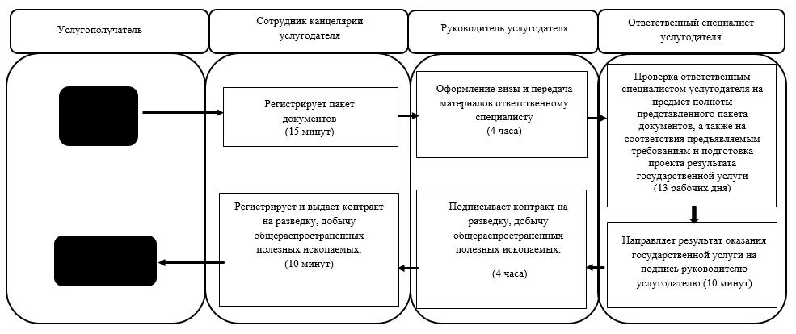

      Условные обозначения:

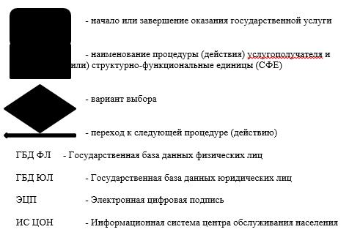

|  |  |
| --- | --- |
|  | Утвержден постановлением акимата Северо-Казахстанской области от 04 сентября 2015 года № 342 |

**Регламент государственной услуги "Регистрация сервитутов на участки недр, представленных для проведения разведки и добычи общераспространенных полезных ископаемых, строительства и (или) подземных сооружений, не связанных с разведкой или добычей"**

**1. Общие положения**

      Сноска. Регламент - в редакции постановления акимата Северо-Казахстанской области от 08.12.2015 N 476 (вводится в действие по истечении десяти календарных дней после дня его первого официального опубликования).

      1. Настоящий регламент государственной услуги "Регистрация сервитутов на участки недр, представленных для проведения разведки и добычи общераспространенных полезных ископаемых, строительства и (или) подземных сооружений, не связанных с разведкой или добычей" разработан на основании Стандарта государственной услуги "Регистрация сервитутов на участки недр, представленных для проведения разведки и добычи общераспространенных полезных ископаемых, строительства и (или) подземных сооружений, не связанных с разведкой или добычей", утвержденного приказом Министра по инвестициям и развитию Республики Казахстан от 28 апреля 2015 года № 501 "Об утверждении стандартов государственных услуг в сфере геологии и пользования водными ресурсами" (зарегистрировано в Реестре государственной регистрации нормативных правовых актов № 11452).

      Государственная услуга "Регистрация сервитутов на участки недр, представленных для проведения разведки и добычи общераспространенных полезных ископаемых, строительства и (или) подземных сооружений, не связанных с разведкой или добычей" (далее - государственная услуга) оказывается местным исполнительным органом области, согласно приложению 1 к настоящему регламенту (далее - услугодатель).

      Прием заявления и выдача результата оказания государственной услуги осуществляется через канцелярию услугодателя.

      2. Форма оказания государственной услуги: бумажная.

      3. Результат государственной услуги: письмо - уведомление о регистрации сервитутов на участки недр, представленных для проведения разведки и добычи общераспространенных полезных ископаемых, строительства и (или) подземных сооружений, не связанных с разведкой или добычей в случаях, предусмотренных Законом Республики Казахстан "О недрах и недропользовании" (далее – письмо-уведомление).

      Форма предоставления результата оказания государственной услуги: бумажная.

**2. Описание порядка действий структурных подразделений (работников) услугодателя в процедуре оказания государственной услуги**

      4. Основанием для начала процедуры (действия) по оказанию государственной услуги является подача заявления услугополучателя с приложением документов (далее - пакет документов):

      1) заявление в произвольной форме;

      2) нотариально заверенная копия договора об установлении сервитута;

      3) квитанция об оплате ставки сбора за государственную регистрацию сервитута.

      5. Порядок действия работников структурных подразделений при оказании государственной услуги, процедуры (действия), и последовательность их выполнения, в том числе этапы прохождения всех процедур (действий) в разрезе каждого структурного подразделения:

      процедура 1 – принятие сотрудником канцелярии услугодателя пакета документов услугополучателя и регистрация заявления 15 (пятнадцать) минут;

      процедура 2 – передача сотрудником канцелярии услугодателя пакета документов руководителю услугодателя для оформления визы 10 (десять) минут;

      процедура 3 – оформление визы руководителя услугодателя и передача ответственному специалисту услугодателя 4 (четыре) часа;

      процедура 4 – проверка ответственным специалистом услугодателя на предмет полноты представленного пакета документа, а также на соответствия предъявляемым требованиям и подготовка проекта результата государственной услуги 13 (тринадцать) календарных дней;

      процедура 5 – направление проекта результата государственной услуги на подпись руководителю услугодателя 10 (десять) минут;

      процедура 6 – подписание руководителем услугодателя проекта результата государственной услуги 4 (четыре) часа;

      процедура 7 – передача результата государственной услуги специалисту канцелярии услугодателя 10 (десять) минут;

      процедура 8 – выдача услугополучателю письма-уведомления 10 (десять) минут.

      6. Результат процедуры (действия) по оказанию государственной услуги, который служит основанием для начала выполнения следующей процедуры (действия):

      1) принятие и регистрация пакета документов услугополучателя;

      2) получение руководителем услугодателя пакета документов;

      3) получение ответственным специалистом услугодателя пакета документов с визой руководителя услугодателя;

      4) проект результата государственной услуги;

      5) получение руководителем услугодателя проекта результата государственной услуги;

      6) подписание результата оказание государственной услуги;

      7) получение сотрудником канцелярии результата оказания государственной услуги;

      8) получение услугополучателем письмо-уведомление.

**3. Описание порядка взаимодействия структурных подразделений (работников) услугодателя в процедуре оказания государственной услуги**

      7. Перечень структурных подразделений (работников) услугодателя, которые участвуют в процедуре оказания государственной услуги:

      1) сотрудник канцелярии услугодателя;

      2) руководитель услугодателя;

      3) ответственный специалист услугодателя;

      8. Описание последовательности действий между структурными подразделениями (работниками) услугодателя с указанием длительности каждого действия:

      1) сотрудник канцелярии услугодателя принимает пакет документов у услуполучателя, регистрирует 15 (пятнадцать) минут и передает пакет документов руководителю услугодателю 10 (десять) минут;

      2) руководитель услугодателя оформляет визу и передает ответственному специалисту услугодателя 4 (четыре) часа;

      3) ответственный специалист услугодателя осуществляет проверку на предмет полноты представленного пакета документов, а также на соответствие предъявляемым требованиям и готовит проект результата государственной услуги 13 (тринадцать) календарных дней, после направляет проект результата оказания государственной услуги на подпись руководителю услугодателя 10 (десять) минут;

      4) руководитель услугодателя знакомится с проектом результата государственной услуги, подписывает его и передает сотруднику канцелярии услугодателя 4 (четыре) часа;

      5) сотрудник канцелярии услугодателя выдает услугополучателю письмо-уведомление 10 (десять) минут.

      9. Описание последовательности процедур (действий) между структурными подразделениями (работниками) с указанием длительности каждой процедуры (действия) приведены в Справочнике бизнес - процессов оказания государственной услуги прохождения каждого действия (процедуры) согласно приложению 2 к настоящему регламенту.

|  |  |
| --- | --- |
|  | Приложение 1 к регламенту государственной услуги "Регистрация сервитутов на участки недр, предоставленных для проведения разведки и добычи общераспространенных полезных ископаемых, строительство и (или) подземных сооружений, не связанных с разведкой или добычей" |

**Наименование услугодателя**

      Сноска. Приложение 1 - в редакции постановления акимата Северо-Казахстанской области от 03.07.2017 № 267 (вводится в действие по истечении десяти календарных дней после дня его первого официального опубликования).

|  |  |  |
| --- | --- | --- |
| № п/п | Местный исполнительный орган области | Режим работы |
| 1 | 2 | 3 |
| 1 | Коммунальное государственное учреждение "Управление индустриально-инновационного развития акимата Северо-Казахстанской области" город Петропавловск, улица Конституции Казахстана, 58 | с понедельника по пятницу с 9-00 до 18-30 часов с перерывом на обед с 13-00 до 14-30 часов, кроме выходных и праздничных дней, согласно трудовому законодательству Республики Казахстан. Прием заявления и выдача результата оказания государственной услуги осуществляется с 9.00 часов до 17.30 часов с перерывом на обед с 13.00 часов до 14.30 часов. |

|  |  |
| --- | --- |
|  | Приложение 2 к регламенту государственной услуги "Регистрация сервитутов на участки недр, предоставленных для проведения разведки и добычи общераспространенных полезных ископаемых, строительство и (или) подземных сооружений, не связанных с разведкой или добычей" |

**Справочник бизнес-процессов оказания государственной услуги "Регистрация сервитутов на участки недр, предоставленных для проведения разведки и добычи общераспространенных полезных ископаемых, строительство и (или) подземных сооружений, не связанных с разведкой или добычей"**

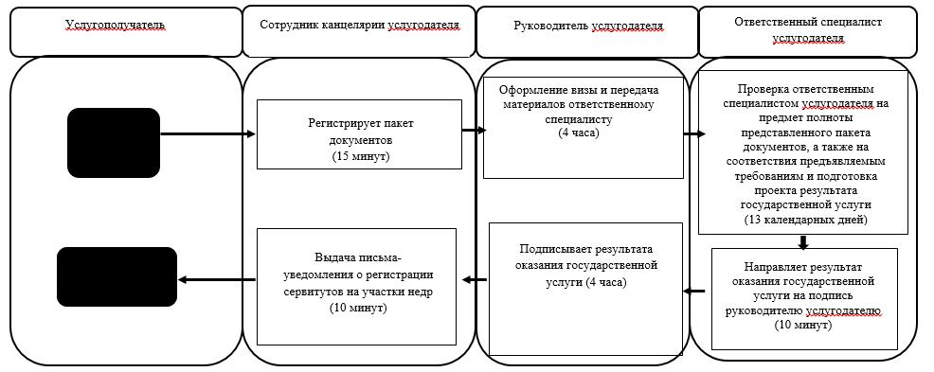

      Условные обозначения:

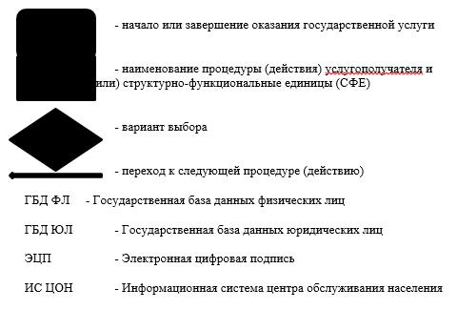

|  |  |
| --- | --- |
|  | Утвержден постановлением акимата Северо-Казахстанской области от 04 сентября 2015 года № 342 |

**Регламент государственной услуги "Заключение контрактов на строительство и (или) эксплуатацию подземных сооружений, не связанных с разведкой или добычей"**

      Сноска. Регламент исключен постановлением акимата Северо-Казахстанской области от 18.08.2016 N 311 (вводится в действие по истечении десяти календарных дней после дня его первого официального опубликования).

|  |  |
| --- | --- |
|  | Утвержден постановлением акимата Северо-Казахстанской области от "4" сентября 2015 года № 342 |

**Регламент государственной услуги "Выдача заключения об отсутствии или малозначительности полезных ископаемых в недрах под участком предстоящей застройки"**

**1. Общие положения**

      Сноска. Регламент в редакции постановления акимата СевероКазахстанской области от 06.02.2019 № 22 (вводится в действие по истечении десяти календарных дней после дня его первого официального опубликования).

      1. Регламент государственной услуги "Выдача заключения об отсутствии или малозначительности полезных ископаемых в недрах под участком предстоящей застройки" (далее – регламент) разработан на основании стандарта государственной услуги "Выдача заключения об отсутствии или малозначительности полезных ископаемых в недрах под участком предстоящей застройки", утвержденного приказом Министра по инвестициям и развитию Республики Казахстан от 28 апреля 2015 года № 501 "Об утверждении стандартов государственных услуг в сфере геологии и пользования водными ресурсами" (зарегистрирован в Реестре государственной регистрации нормативных правовых актов под № 11452).

      Государственная услуга "Выдача заключения об отсутствии или малозначительности полезных ископаемых в недрах под участком предстоящей застройки" (далее - государственная услуга) оказывается местным исполнительным органом области, согласно приложению 1 к настоящему регламенту (далее - услугодатель).

      Прием заявления и выдача результата оказания государственной услуги осуществляется через:

      канцелярию услугодателя;

      веб-портал "электронного правительства" www.egov.kz, www.elicense.kz (далее – портал).

      2. Форма оказания государственной услуги: электронная (частично автоматизированная) и (или) бумажная.

      3. Результат государственной услуги – заключение об отсутствии или малозначительности полезных ископаемых в недрах под участком предстоящей застройки (далее – заключение).

      Форма предоставления результата оказания государственной услуги: электронная.

      Государственная услуга оказывается на бесплатной основе физическим и юридическим лицам (далее – услугополучатель).

**2. Описание порядка действий структурных подразделений (работников) услугодателя в процедуре оказания государственной услуги**

      4. Основанием для начала процедуры (действия) по оказанию государственной услуги является подача заявки услугополучателя с приложением документов (далее - пакет документов):

      1) к услугодателям:

      заявка согласно приложению 2 к настоящему регламенту;

      удостоверение личности и документы подтверждающие полномочия представителя (для идентификации).

      2) на портал:

      заявка в форме электронного документа согласно приложению 2 к настоящему регламенту;

      сведения о документах, удостоверяющих личность физических лиц, о государственной регистрации (перерегистрации) юридического лица, услугодатель получает из соответствующих государственных информационных систем через шлюз "электронного правительства".

      5. Содержание каждой процедуры (действия), входящей в состав процесса оказания государственной услуги, длительность его выполнения:

      1) сотрудник канцелярии услугодателя принимает документы, регистрирует заявку и направляет руководителю услугодателя – 15 (пятнадцать) минут;

      2) руководитель услугодателя ознакомляется с документами, налагает резолюцию и направляет в ответственное структурное подразделение – 1 (один) рабочий день;

      3) руководитель структурного подразделения определяет ответственного исполнителя для рассмотрения принятых документов – 1 (один) рабочий день;

      4) ответственный исполнитель структурного подразделения рассматривает предоставленные документы на полноту, оформляет проект заключения и передает руководителю структурного подразделения – 9 (девять) рабочих дней;

      5) руководитель структурного подразделения рассматривает проект заключения и передает руководителю услугодателя – 1 (один) рабочий день;

      6) руководитель услугодателя подписывает заключение и передает сотруднику канцелярии услугодателя – 1 (один) рабочий день;

      7) сотрудник канцелярии услугодателя заверяет заключение печатью, регистрирует его и выдает услугополучателю – 15 (пятнадцать) минут.

      6. Результат процедуры (действия) по оказанию государственной услуги, который служит основанием для начала выполнения следующей процедуры (действия):

      1) принятие и регистрация пакета документов;

      2) резолюция;

      3) определение ответственного исполнителя;

      4) подготовка проекта заключения;

      5) получение руководителем структурного подразделения услугодателя проекта заключения и ознакомление с проектом заключения;

      6) подписание заключения;

      7) выдача.

      Подробное описание последовательности процедур (действий), взаимодействий структурных подразделений (работников) услугодателя отражено в справочнике бизнес-процессов оказания государственной услуги согласно приложению 3 к настоящему регламенту.

**3. Описание порядка взаимодействия структурных подразделений (работников) услугодателя в процедуре оказания государственной услуги**

      7. Перечень структурных подразделений, (работников) услугодателя, участвующие в процессе оказания государственной услуги:

      сотрудник канцелярии услугодателя;

      руководитель услугодателя;

      руководитель структурного подразделения;

      ответственный исполнитель структурного подразделения.

      8. Описание последовательности процедур (действий) между структурными подразделениями (работниками) с указанием длительности каждой процедуры (действия):

      1) сотрудник канцелярии услугодателя принимает документы, регистрирует заявку и направляет руководителю услугодателя – 15 (пятнадцать) минут;

      2) руководитель услугодателя ознакомляется с документами, налагает резолюцию и направляет в ответственное структурное подразделение – 1 (один) рабочий день;

      3) руководитель структурного подразделения определяет ответственного исполнителя для рассмотрения принятых документов – 1 (один) рабочий день;

      4) ответственный исполнитель структурного подразделения рассматривает предоставленные документы на полноту, оформляет проект заключения и передает руководителю структурного подразделения – 9 (девять) рабочих дней;

      5) руководитель структурного подразделения рассматривает проект заключения и передает руководителю услугодателя – 1 (один) рабочий день;

      6) руководитель услугодателя подписывает заключение и передает сотруднику канцелярии услугодателя – 1 (один) рабочий день;

      7) сотрудник канцелярии услугодателя заверяет заключение печатью, регистрирует его и выдает услугополучателю – 15 (пятнадцать) минут.

**4. Описание порядка взаимодействия с Государственной корпорацией "Правительство для граждан" и (или) иными услугодателями, а также порядка использования информационных систем в процессе оказания государственной услуги**

      9. Порядок обращения и последовательность процедур (действий) услугодателя и услугополучателя при оказании государственной услуги через портал:

      1) услугополучатель осуществляет регистрацию, авторизацию на портале посредством электронно-цифровой подписи (далее – ЭЦП);

      2) выбор услугополучателем электронной государственной услуги, заполнение полей электронного запроса и прикрепление пакета документов;

      3) удостоверение электронного запроса для оказания электронной государственной услуги посредством ЭЦП услугополучателя;

      4) обработка (проверка, регистрация) электронного запроса услугодателем;

      5) получение услугополучателем уведомления о статусе электронного запроса и сроке оказания государственной услуги через портал в "личном кабинете" услугополучателя;

      6) направление услугодателем в "личный кабинет" услугополучателя результата оказания государственной услуги в форме электронного документа, подписанного ЭЦП уполномоченного лица услугодателя;

      7) получение услугополучателем результата оказания государственной услуги через портал в "личном кабинете" услугополучателя.

      График работы портала – круглосуточно, за исключением технических перерывов в связи с проведением ремонтных работ (при обращении услугополучателя после окончания рабочего времени, в выходные и праздничные дни согласно трудовому законодательству Республики Казахстан, прием заявления и выдача результата оказания государственной услуги осуществляется следующим рабочим днем).

      Подробное описание порядка использования информационных систем в процессе оказания государственной услуги отражено в справочнике бизнес-процессов оказания государственной услуги согласно приложению 4 к настоящему регламенту.

**5. Иные требования с учетом особенностей оказания государственной услуги, в том числе оказываемой в электронной форме**

      10. Адреса мест оказания государственной услуги размещаются на интернет-ресурсе Министерства индустрии и инфраструктурного развития Республики Казахстан: www.miid.gov.kz, в разделе "Государственные услуги".

      11. Услугополучатель имеет возможность получения государственной услуги в электронной форме через портал при условии наличия ЭЦП.

      12. Услугополучатель имеет возможность получения информации о порядке и статусе оказания государственной услуги в режиме удаленного доступа посредством "личного кабинета" портала, а также единого контакт-центра по вопросам оказания государственных услуг.

      13. Контактные телефоны справочных служб по вопросам оказания государственной услуги указаны на интернет-ресурсе Министерства индустрии и инфраструктурного развития Республики Казахстан: www.miid.gov.kz, в разделе "Государственные услуги". Единый контакт-центр по вопросам оказания государственных услуг: 1414.

|  |  |
| --- | --- |
|  | Приложение 1 к регламенту государственной услуги "Выдача заключения об отсутствии или малозначительности полезных ископаемых в недрах под участком предстоящей застройки" |

**Наименование услугодателя**

|  |  |  |
| --- | --- | --- |
| № п/п | Местный исполнительный орган области | График работы |
| 1 | 2 | 3 |
| 1 | Коммунальное государственное учреждение "Управление индустриально-инновационного развития акимата Северо-Казахстанской области" город Петропавловск, улица Конституции Казахстана, 58 | С понедельника по пятницу с 9-00 до 18-30 часов с перерывом на обед с 13-00 до 14-30 часов, кроме выходных и праздничных дней, согласно трудовому законодательству Республики Казахстан.  Прием заявления и выдача результата оказания государственной услуги осуществляется с 9.00 часов до 17.30 часов с перерывом на обед с 13.00 часов до 14.30 часов. |

|  |  |
| --- | --- |
|  | Приложение 2 к регламенту государственной услуги "Выдача заключения об отсутствии или малозначительности полезных ископаемых в недрах под участком предстоящей застройки" |
|  | ____________________________________ (полное наименование государственного органа) От ___________________________________ (полное наименование заявителя) |
|  | Адрес______________________________ (индекс, город, район, область, улица, № дома, телефон) Реквизиты заявителя _________________ (Бизнес-идентификационный номер, индивидуальный идентификационный номер) |

      ЗАЯВКА

      _________________________________ просит выдать заключение об отсутствии или малозначительности (наименование услугополучателя) и полезных ископаемых в недрах под участком предстоящей застройки

      Объект застройки: _______________________________________________

      Месторасположение объекта в географических координатах:

|  |  |  |  |  |  |  |  |
| --- | --- | --- | --- | --- | --- | --- | --- |
| Угловые точки | | Координаты угловых точек | | | | | |
| Северная широта | | | Восточная долгота | | |
| градусы | минута | секунды | градусы | минута | секунды |
|  |  |  |  |  |  |  |  |

      Согласен на использование сведении, составляющих охраняемые законом тайну, содержащихся в информационных системах.

      Фамилия, имя, отчество представителя (должность) ____________ (подпись, дата)

|  |  |
| --- | --- |
|  | Приложение 3 к регламенту государственной услуги "Выдача заключения об отсутствии или малозначительности полезных ископаемых в недрах под участком предстоящей застройки" |

**Справочник бизнес-процессов оказания государственной услуги "Выдача заключения об отсутствии или малозначительности полезных ископаемых в недрах под участком предстоящей застройки" через канцелярию услугодателя**

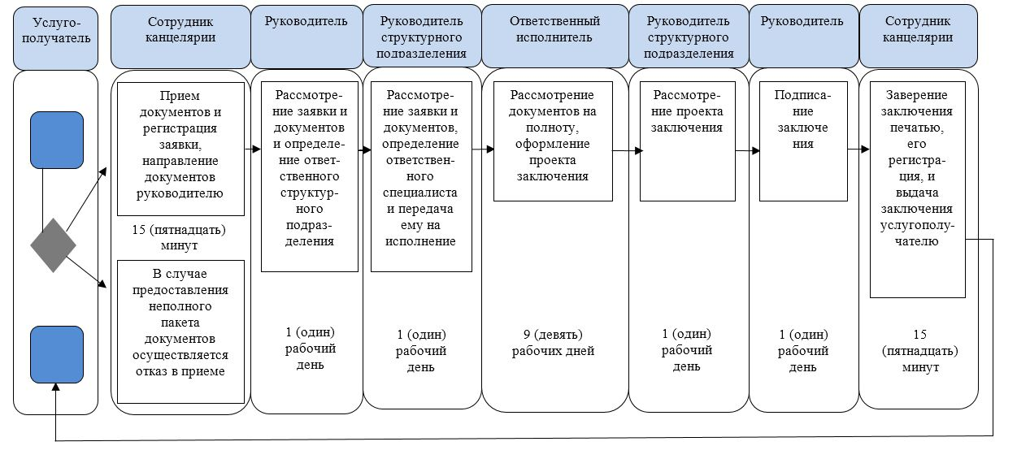

      Условные обозначения:

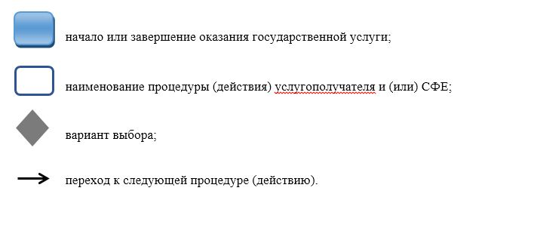

|  |  |
| --- | --- |
|  | Приложение 4 к регламенту государственной услуги "Выдача заключения об отсутствии или малозначительности полезных ископаемых в недрах под участком предстоящей застройки" |

**Справочник бизнес-процессов оказания государственной услуги "Выдача заключения об отсутствии или малозначительности полезных ископаемых в недрах под участком предстоящей застройки" через веб-портал "электронного правительства" www.elicense.kz**

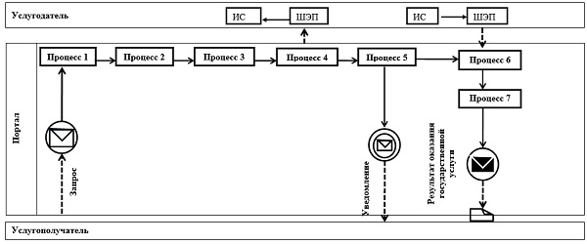

      Условные обозначения:

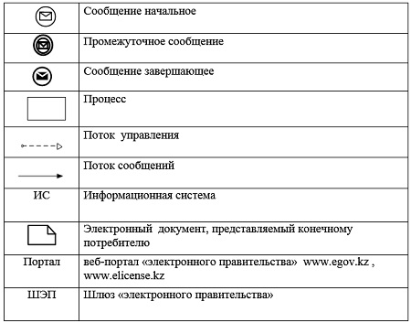

|  |  |
| --- | --- |
|  | Утвержден постановлением акимата Северо-Казахстанской области от 04 сентября 2015 года № 342 |

**Регламент государственной услуги "Выдача разрешения на застройку площадей залегания полезных ископаемых, а также размещение в местах их залегания подземных сооружений"**

**1. Общие положения**

      Сноска. Регламент - в редакции постановления акимата Северо-Казахстанской области от 08.12.2015 N 476 (вводится в действие по истечении десяти календарных дней после дня его первого официального опубликования).

      1. Настоящий регламент государственной услуги "Выдача разрешения на застройку площадей залегания полезных ископаемых, а также размещение в местах их залегания подземных сооружений" разработан на основании Стандарта государственной услуги "Выдача разрешения на застройку площадей залегания полезных ископаемых, а также размещение в местах их залегания подземных сооружений", утвержденного приказом Министра по инвестициям и развитию Республики Казахстан от 28 апреля 2015 года № 501 "Об утверждении стандартов государственных услуг в сфере геологии и пользования водными ресурсами" (зарегистрировано в Реестре государственной регистрации нормативных правовых актов № 11452).

      Государственная услуга "Выдача разрешения на застройку площадей залегания полезных ископаемых, а также размещение в местах их залегания подземных сооружений" (далее - государственная услуга) оказывается местным исполнительным органом области, согласно приложению 1 к настоящему регламенту, по согласованию с Комитетом геологии и недропользования Министерства по инвестициям и развитию Республики Казахстан, (далее - услугодатель).

      Прием заявления и выдача результата оказания государственной услуги осуществляется через:

      1) канцелярию услугодателя;

      2) веб – портал "электронного правительства" www.egov.kz, www.elicense.kz (далее – портал).

      2. Форма оказания государственной услуги: электронная (частично автоматизированная) и (или) бумажная.

      3. Результатом оказания государственной услуги: разрешение на застройку площадей залегания полезных ископаемых (далее – разрешение), либо мотивированный отказ в случае если в ходе застройки невозможно извлечение полезных ископаемых из недр или не доказана экономическая целесообразность застройки.

      Форма предоставления результата оказания государственной услуги: электронная.

      В случае обращения за получением разрешения на бумажном носителе результат государственной услуги оформляется в электронной форме, распечатывается и заверяется печатью и подписью уполномоченного лица услугодателя.

      На портале результат оказания государственной услуги направляется в "личный кабинет" в форме электронного документа, подписанного электронной цифровой подписью (далее – ЭЦП) уполномоченного лица услугодателя.

**2. Описание порядка действий структурных подразделений (работников) услугодателя в процессе оказания государственной услуги**

      4. Основанием для начала процедуры (действия) по оказанию государственной услуги является подача заявки услугополучателя с приложением документов (далее - пакет документов):

      1) к услугодателю:

      заявка услугополучателя согласно приложению 2 к настоящему регламенту;

      копия топографического плана площади намечаемой застройки и прилегающей к ней территории (на копии топографического плана отображается горно-геологическая ситуация, контуры существующей и проектируемой застройки, границы горного отвода, границы зон вредного влияния горных разработок на объекты застройки);

      пояснительная записка;

      2) на портал:

      заявка в форме электронного документа удостоверенного ЭЦП услугополучателя;

      электронная копия топографического плана площади намечаемой застройки и прилегающей к ней территории (на копии топографического плана отображается горно-геологическая ситуация, контуры существующей и проектируемой застройки, границы горного отвода, границы зон вредного влияния горных разработок на объекты застройки);

      электронная копия пояснительной записки.

      5. Этапы оказания государственной услуги:

      1) принятые документы проходят регистрацию специалистом канцелярии услугодателя, направляются руководству услугодателя 15 (пятнадцать) минут;

      2) документы с резолюцией руководства услугодателя направляются в ответственное структурное подразделение 1 (один) рабочий день;

      3) руководитель структурного подразделения определяет ответственного исполнителя для рассмотрения принятых документов 1 (один) рабочий день;

      4) ответственный исполнитель структурного подразделения рассматривает предоставленные документы на полноту, направляет документы на согласование в соответствующее территориальное подразделение уполномоченного органа по изучению и использованию недр, после согласования оформляет проект разрешения 3 (три) рабочих дня;

      5) проект разрешения рассматривается руководителем структурного подразделения 1 (один) рабочий день;

      6) разрешение подписывается руководством услугодателя 1 (один) рабочий день;

      7) сотрудник канцелярии заверяет разрешение печатью, регистрирует его и выдает услугополучателю (его представителю по доверенности) нарочно 15 (пятнадцать) минут.

      6. Результат процедуры (действия) по оказанию государственной услуги, который служит основанием для начала выполнения следующей процедуры (действия):

      1) принятие и регистрация пакета документов услугополучателя специалистом канцелярии услугодателя;

      2) получение руководителем услугодателя пакета документа;

      3) получение руководителем структурного подразделения пакета документов;

      4) получения ответственным специалистом услугодателя пакета документов с визой руководителя структурного подразделения услугодателя;

      5) получение руководителем структурного подразделения услугодателя проекта разрешения;

      6) подписание руководителем разрешения услугодателя;

      7) получение сотрудником канцелярии разрешения и выдача услугополучателю;

**3. Описание порядка взаимодействия структурных подразделений (работников) услугодателя в процессе оказания государственной услуги**

      7. Перечень структурных подразделений, (работников) услугодателя, участвующие в процессе оказания государственной услуги:

      1) сотрудник канцелярии;

      2) руководство услугодателя;

      3) руководитель структурного подразделения;

      4) ответственный исполнитель.

**4. Описание порядка взаимодействия с центром обслуживания населения и (или) иными услугодателями, а также порядка использования информационных систем в процессе оказания государственной услуги**

      8. Порядок обращения и последовательность процедур (действий) услугодателя и услугополучателя при оказании государственной услуги через портал:

      1) услугополучатель осуществляет регистрацию на портале с помощью своего регистрационного свидетельства ЭЦП, которое хранится в интернет-браузере компьютера услугополучателя (осуществляется для незарегистрированных услугополучателей на портале);

      2) процесс 1 – прикрепление в интернет-браузер компьютера услугополучателем регистрационного свидетельства ЭЦП, процесс ввода услугополучателем пароля (процесс авторизации) на портале для получения государственной услуги;

      3) условие 1 – проверка на портале подлинности данных о зарегистрированном услугополучателе через индивидуальный идентификационный номер или бизнес – идентификационный номер (далее – ИИН/БИН) и пароль;

      4) процесс 2 – формирование порталом сообщения об отказе в авторизации в связи с имеющимися нарушениями в данных услугополучателя;

      5) процесс 3 – выбор услугополучателем услуги, указанной в настоящем регламенте, вывод на экран формы запроса для оказания услуги и заполнение услугополучателем формы (ввод данных) с учетом ее структуры и форматных требований, прикреплением к форме запроса необходимых копий документов в электронном виде;

      6) процесс 4 – выбор услугополучателем регистрационного свидетельства ЭЦП для удостоверения (подписания) запроса;

      7) условие 2 – проверка на портале срока действия регистрационного свидетельства ЭЦП и отсутствия в списке отозванных (аннулированных) регистрационных свидетельств, а также соответствия идентификационных данных (между ИИН/БИН, указанным в запросе, и ИИН/БИН, указанным в регистрационном свидетельстве ЭЦП);

      8) процесс 5 – формирование сообщения об отказе в запрашиваемой услуге в связи с неподтверждением подлинности ЭЦП услугополучателя;

      9) процесс 6 – удостоверение (подписание) посредством ЭЦП услугополучателя заполненной формы (введенных данных) запроса на оказание услуги;

      10) процесс 7 – регистрация электронного документа (запроса услугополучателя) в информационную систему "Государственная база данных "Е-лицензирование" (далее – ИС ГБД "Е-лицензирование");

      11) условие 3 – проверка (обработка) услугодателем соответствия приложенных услугополучателем документов, указанных в регламенте, основаниям для оказания услуги;

      12) процесс 8 – формирование сообщения об отказе в запрашиваемой услуге в связи с имеющимися нарушениями в документах услугополучателя;

      13) процесс 9 – получение услугополучателем результата услуги, сформированного ИС ГБД "Е-лицензирование". Электронный документ формируется с использованием ЭЦП уполномоченного лица услугодателя.

      9. Подробное описание последовательности процедур (действий), взаимодействий структурных подразделений (работников) услугодателя, а также порядка использования информационных систем в процессе оказания государственной услуги отражено в справочнике бизнес-процессов оказания государственной услуги согласно приложению 3 к настоящему регламенту.

      10. Исключен постановлением акимата Северо-Казахстанской области от 06.02.2019 № 22 (вводится в действие по истечении десяти календарных дней после дня его первого официального опубликования).

|  |  |
| --- | --- |
|  | Приложение 1 к регламенту государственной услуги "Выдача разрешения на застройку площадей залегания полезных ископаемых, а также размещение в местах их залегания подземных сооружений" |

**Наименование услугодателя**

      Сноска. Приложение 1 - в редакции постановления акимата Северо-Казахстанской области от 03.07.2017 № 267 (вводится в действие по истечении десяти календарных дней после дня его первого официального опубликования).

|  |  |  |
| --- | --- | --- |
| № п/п | Местный исполнительный орган области | Режим работы |
| 1 | 2 | 3 |
| 1 | Коммунальное государственное учреждение "Управление индустриально-инновационного развития акимата Северо-Казахстанской области"  город Петропавловск, улица Конституции Казахстана, 58 | с понедельника по пятницу с 9-00 до 18-30 часов с перерывом на обед с 13-00 до 14-30 часов, кроме выходных и праздничных дней, согласно трудовому законодательству Республики Казахстан.  Прием заявления и выдача результата оказания государственной услуги осуществляется с 9.00 часов до 17.30 часов с перерывом на обед с 13.00 часов до 14.30 часов. |

|  |  |
| --- | --- |
|  | Приложение 2 к регламенту государственной услуги "Выдача разрешения на застройку площадей залегания полезных ископаемых, а также размещение в местах их залегания подземных сооружений" |

      _______________________________________

      (полное наименование государственного органа)

      От ____________________________________

      (полное наименование заявителя)

      Адрес__________________________________

      (индекс, город, район, область, улица, № дома, телефон)

      Реквизиты заявителя ____________________

      (Бизнес-идентификационный номер,   
индивидуальный идентификационный номер)

      ЗАЯВКА

      _________________________________ просит выдать заключение об (наименование услугополучателя) отсутствии или малозначительности полезных ископаемых в недрах под участком предстоящей застройки

      Объект застройки: _______________________________________________

      Месторасположение объекта в географических координатах:

|  |  |  |  |  |  |  |  |
| --- | --- | --- | --- | --- | --- | --- | --- |
| Угловые точки | | Координаты угловых точек | | | | | |
| Северная широта | | | Восточная долгота | | |
| градусы | минута | секунды | градусы | минута | секунды |
|  |  |  |  |  |  |  |  |

      Номер заключения об отсутствии или малозначительности полезных ископаемых в недрах под участком предстоящей застройки: ______________

      Дата выдачи заключения об отсутствии или малозначительности полезных ископаемых в недрах под участком предстоящей застройки: _____________

      Прилагаемый перечень документов: _________________

      Согласен на использование сведении, составляющих охраняемые законом тайну, содержащихся в информационных системах.

      Фамилия, имя, отчество представителя (должность) ____________

                                                (подпись, дата)

|  |  |
| --- | --- |
|  | Приложение 3 к регламенту государственной услуги "Выдача разрешения на застройку площадей залегания полезных ископаемых, а также размещение в местах их залегания подземных сооружений" |

**Справочник бизнес-процессов оказания государственной услуги "Выдача разрешения на застройку площадей залегания полезных ископаемых, а также размещение в местах их залегания подземных сооружений"**

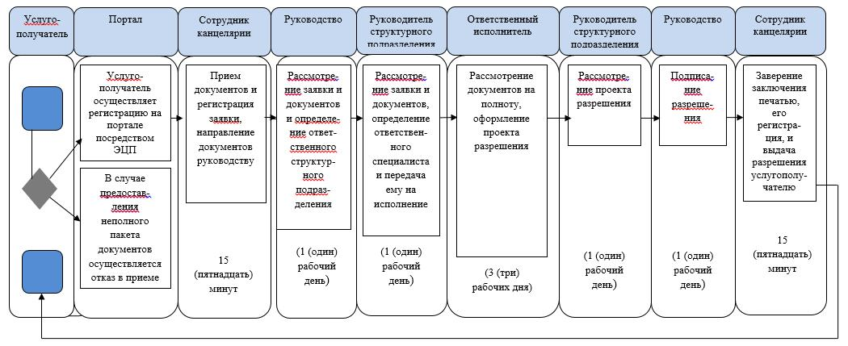

      Условные обозначения

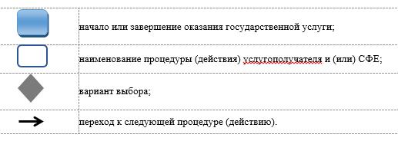

© 2012. РГП на ПХВ «Институт законодательства и правовой информации Республики Казахстан» Министерства юстиции Республики Казахстан